Př 5 – procvičování (úkol č. 11)
Ahoooj!
Protože někteří vaši spolužáci budou již ve škole a budou s paní učitelkou tento týden procvičovat, vy si uděláte ta samá cvičení. Není potřeba tisknout. Stačí si poznačit správné řešení (k danému číslu napsat odpovídající pojem).
Např.: 1. Kostra: 1 = ……, 2.= …….
2. Dýchací soustava: 1 = ……. 2 = ……
atd.
Řešení mně pošlete ke kontrole do 28. 5.!
…………………………………………………………………
- Kostra:
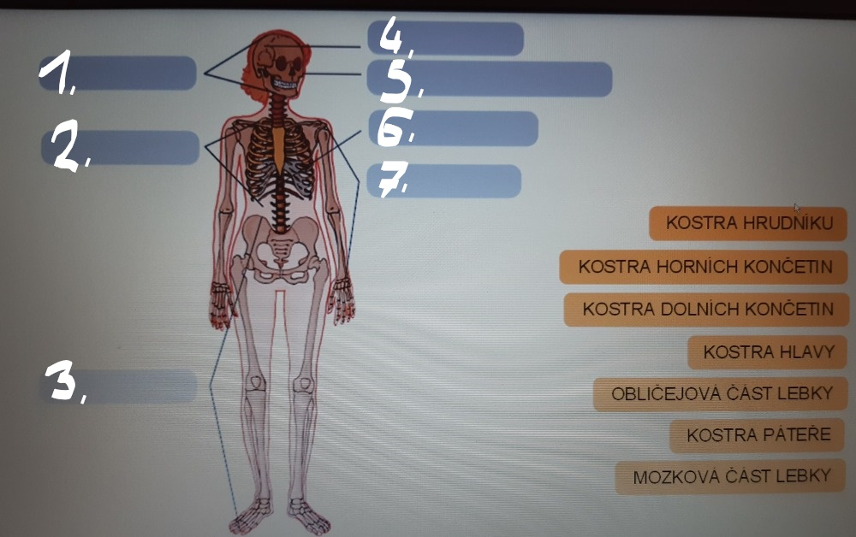

- Dýchací soustava:
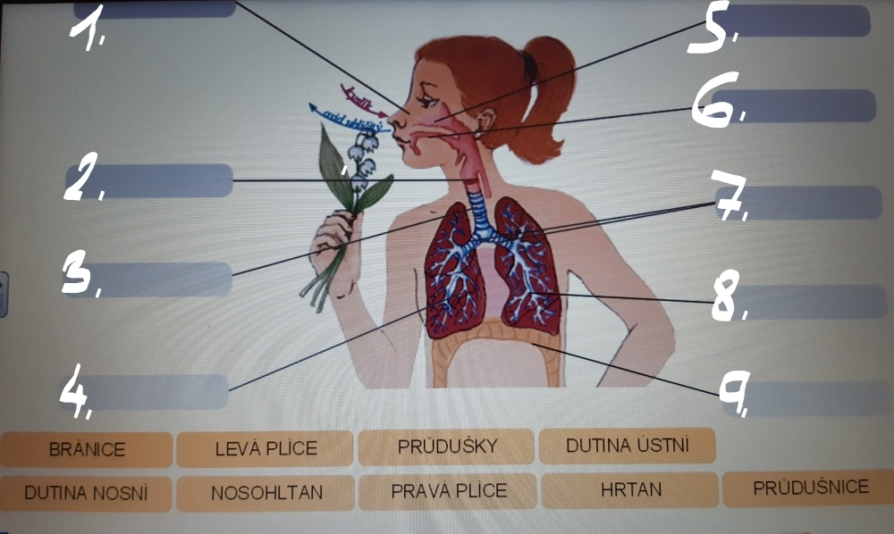

- Oběhová soustava:
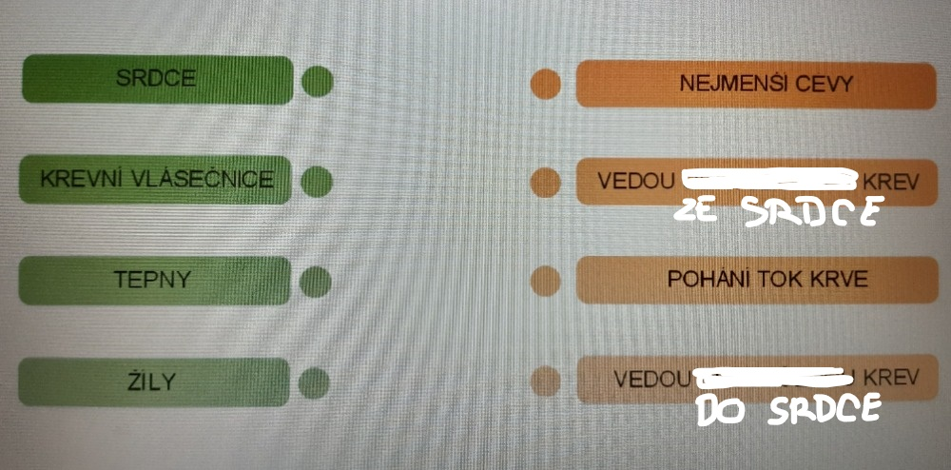

- Trávicí soustava:
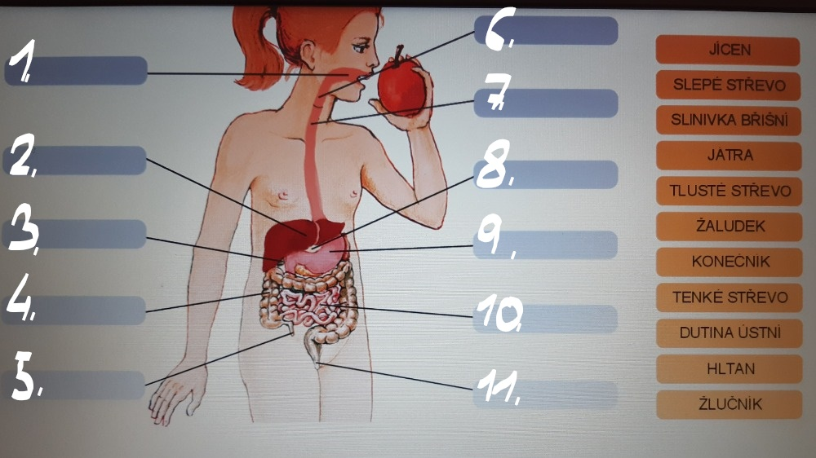

- Vylučovací soustava:
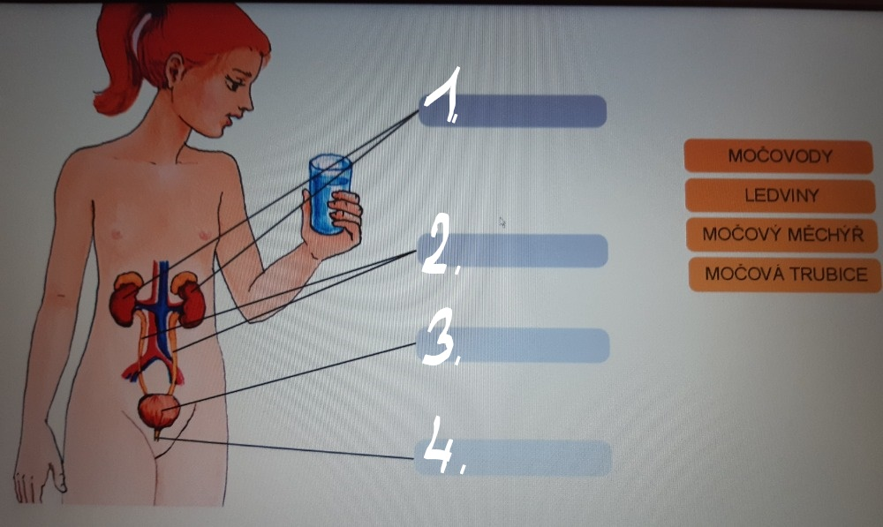

- Lidské tělo:
